广州涉外经济职业技术学院

装 订 线 考 生 答 题 不 得 超 过 此 线
2024–2025 学年第 1 学期期末（非标化）考核

科 目：数据库应用技术 （ A ）卷
适用专业班级：23级计算机网络技术班
命题人：黄少鸿 审批人：

平时 | 过程性考核
题 号 | 一 | 二 | 三 | 四 | 总分
标准分数 | 30 | 20 | 30 | 20 | 100
期末 | 终结性考核
题 号 | 一 | 二 | 三 | 四 | 五 | 六 | 总分
标准分数 | 15 | 10 | 10 | 10 | 15 | 40 | 100
成绩比例：平时分（ 50 %） + 期末分（ 50 %）

过程性考核
- 考核内容和考核形式（ 考核要求，共 30 分）
考核内容： 1-6章交作业4-6次
考核形式：课堂完成或课后独立完成
- 考核内容和考核形式（ 考核要求，共 20 分）
考核内容： 7-12章交作业3-5次
考核形式：课堂完成或课后独立完成
- 考核内容和考核形式（ 考核要求，共 30 分）
考核内容： 到课达16周次，无无故缺课，旷课等现象
考核形式：课堂考勤
- 考核内容和考核形式（ 考核要求，共 20 分）
考核内容： 课堂表现积极，无打扰他人行为，没玩手机，睡觉等考核形式：课堂考勤

终结性考核
考试时间: （ 120分钟 ）
- 结构设计分析题（ 答题要求，共 15 分）
设有关系模式R(读者号，姓名，单位号，单位名，图书号，书名，借阅日期，还书日期)存储读者倦阅图书等信息。
如果规定:每个读者只属于一个单位;每个读者可以借阅多本图书，每本图书也可以被多名读者借阅，每个读者也可以对某本图书多次借阅，但每个读者每本图书每天最多借一次。
考核形式：课堂完成
(1)根据上述条件，画出E-R图并写出模式R的关键字。（10分）
结果截图：
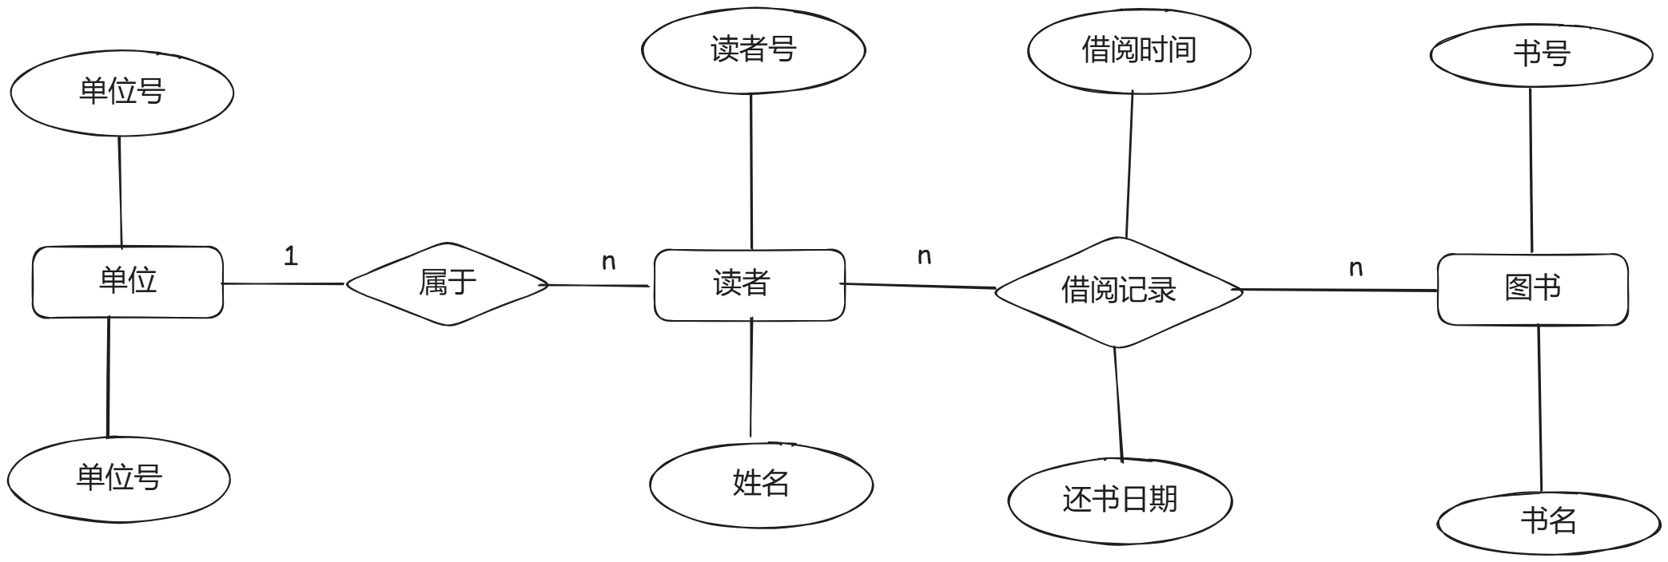

(2)R最高属于第几范式，为什么?（5分）
结果截图：
模式R属于第二范式（2NF），因为它满足1NF和2NF，但由于存在传递依赖（单位名依赖于单位号，单位号依赖于读者号），它不符合第三范式（3NF）。

- 考核内容和考核形式（ 答题要求，共 10 分）
创建数据库，命名为 stuinfo_db，并在数据库中执行以下操作。
考核形式：课堂完成
（1）查看服务器主机上的所有数据库，（4分）
结果截图：
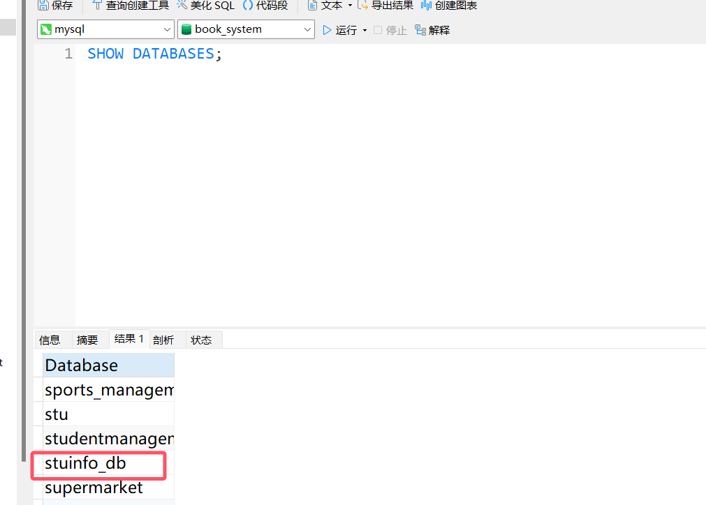

（2）查看数据库“stuinfo_db”的字符集，（6分）
结果截图：
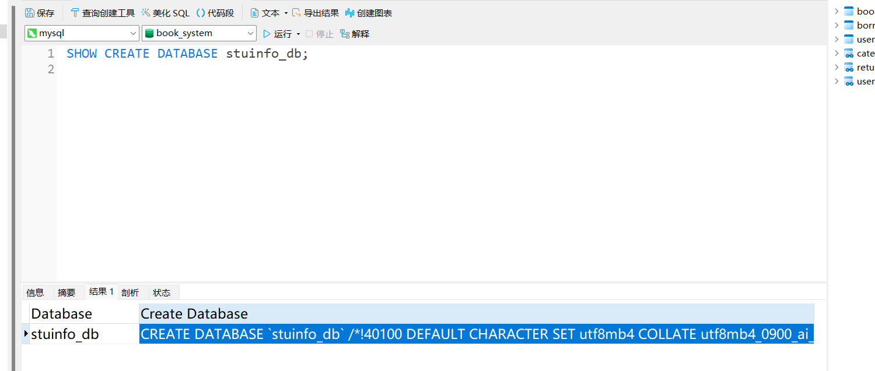

- 考核内容和考核形式（ 答题要求，共 10 分）
在stuinfo_db数据库中，创建数据表tb_stu,并查看表结构，tb_stu数据表结构如表所示。

字段名 | 数据类型 | 说明
Sid | VARCHAR(8) | 学号，主键
Sname | VARCHAR(20) | 姓名，不允许为空
Ssex | VARCHAR(2) | 不允许为空，默认值为‘男’
Sclass | VARCHAR(10) | 班级
Sdep | VARCHAR(20) | 学院
Snation | VARCHAR(20) | 民族
Spolitics | VARCHAR(4) | 政治
Sbirthday | DATE | 出生日期
考核形式：课堂完成
结果截图：
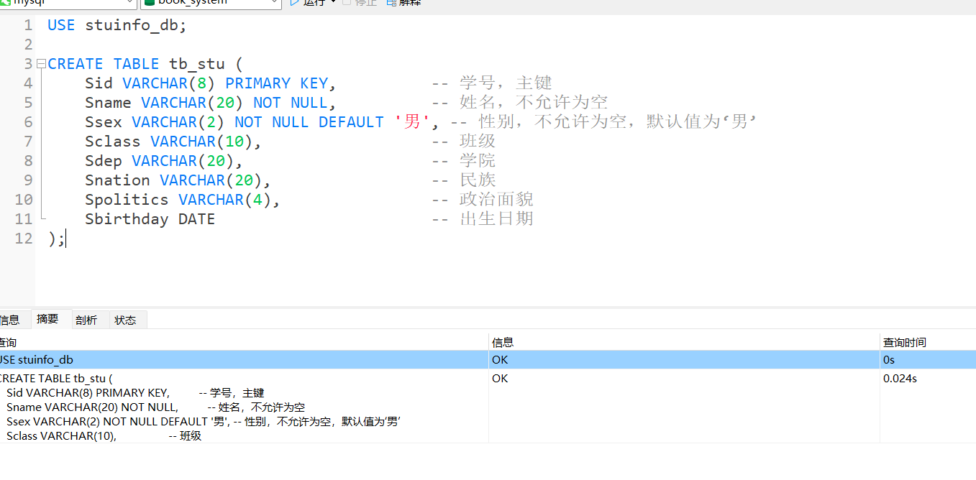
- 考核内容和考核形式（ 答题要求，共 10分）
对tb_stu数据表执行以下操作
考核形式：课堂完成
（1）将数据表tb_stu改名为stu_tb。（3分）
结果截图：
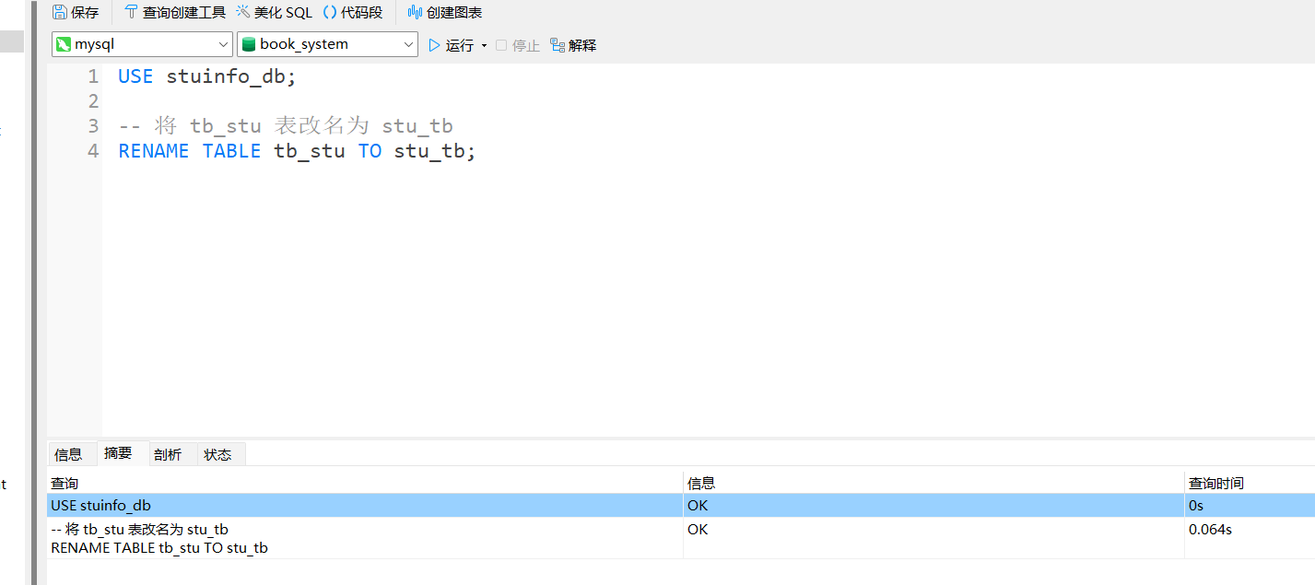
- 在stu_tb中，创建唯一索引Id_name_index(Sid,Sname),（7分）。
结果截图：
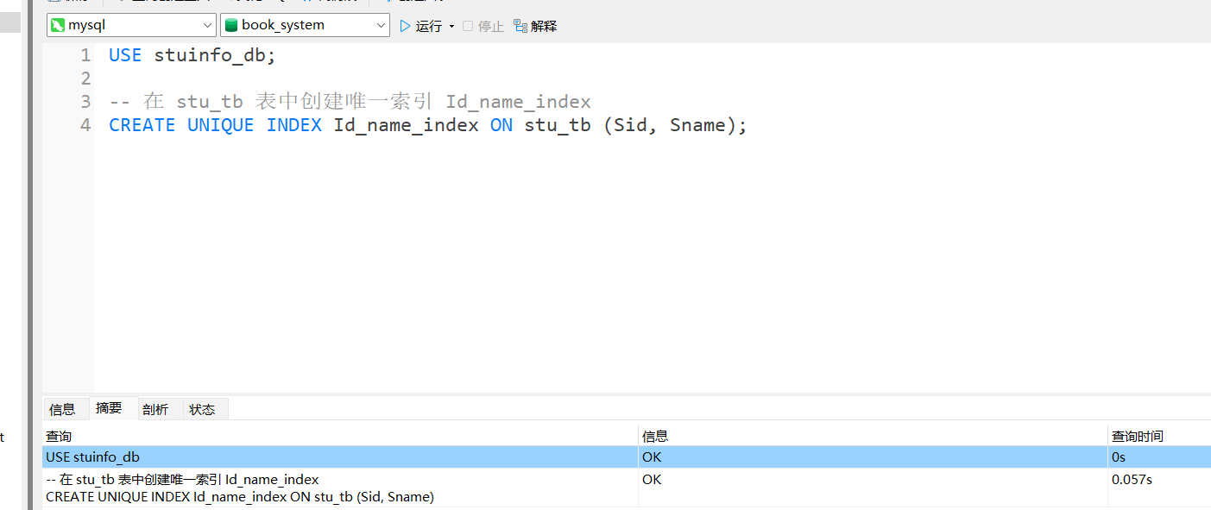

- 考核内容和考核形式（ 答题要求，共 15 分）
（1）向数据表stu_tb插入4条数据，查看表格数据。（5分）
考核形式：课堂完成
学号 | 姓名 | 性别 | 班级 | 学院 | 民族 | 政治面貌 | 出生日期
20231001 | 刘丽 | 女 | Null | 信息学院 | 汉族 | 团员 | 2004-05-03
20231003 | 王明伟 | 男 | 自动化控制1班 | 计算机学院 | 壮族 | Null | 2003-02-23
20221002 | 张轩 | 男 | 大数据1班 | 信息学院 | 汉族 | 团员 | 2002-01-10
20231005 | 李澜 | 女 | 人工智能2班 | 信息学院 | 壮族 | 党员 | 2005-08-20
20231005 | 刘静达 | 男 | 软件工程1班 | 计算机学院 | Null | Null | Null
结果截图：
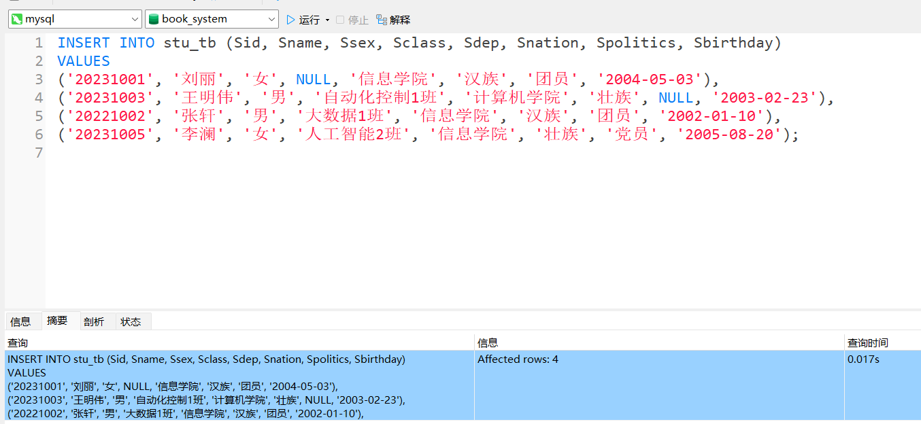
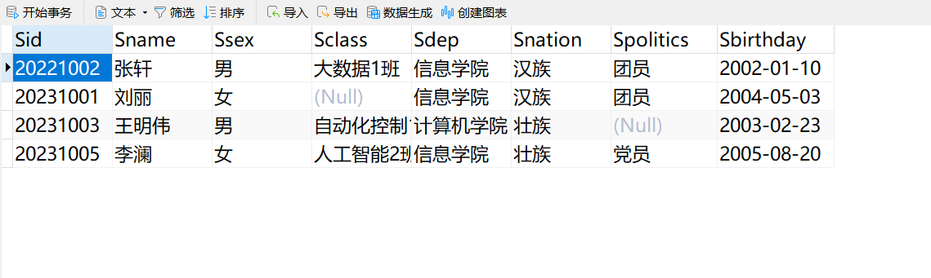
（2）查询stu_tb数据表中，在2003/01/01之后出生的学生。（5分）
结果截图：
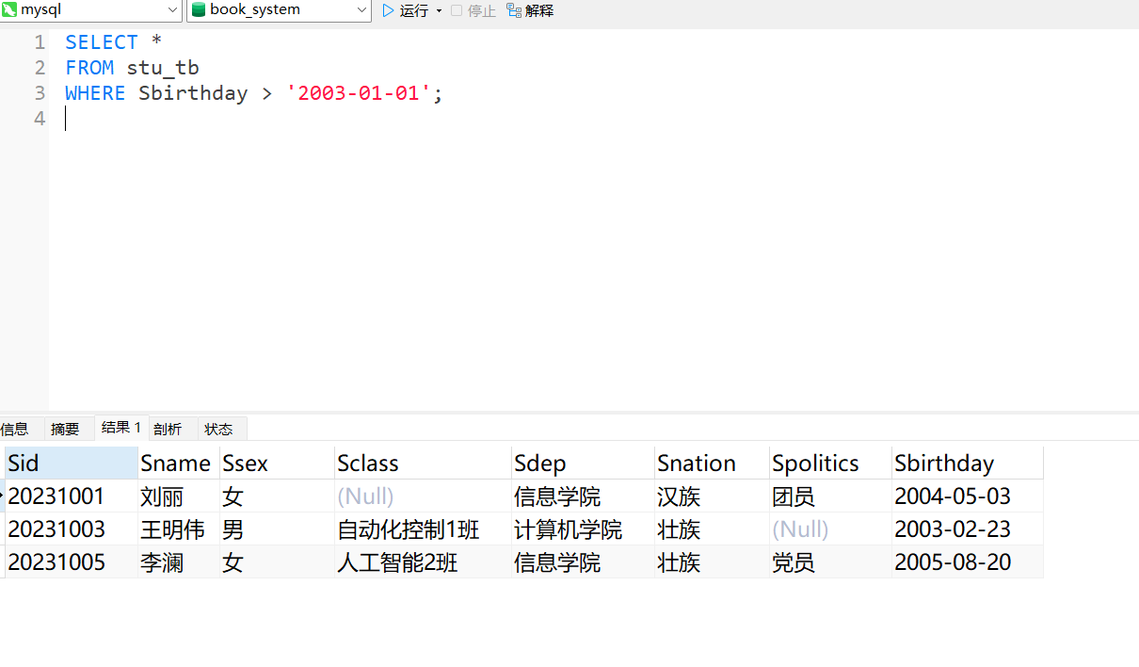
（3）查询信息学院和计算机学院的学生中是否存在同一民族的学生，如果存在，显示学生的学号，姓名、学院和民族。（5分）
结果截图：
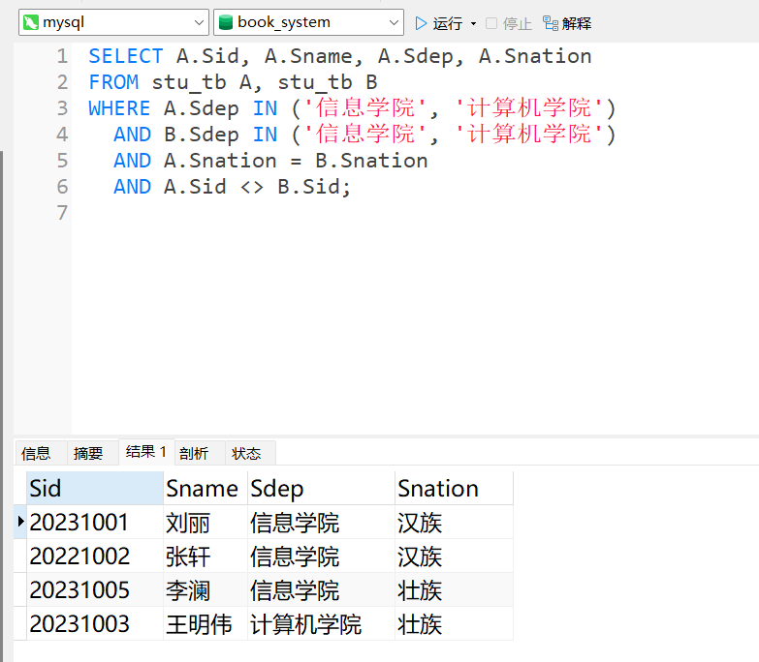
- 考核内容和考核形式（ 答题要求，共 40 分）
在数据库stuinfo_db中，导入学生成绩表grade_tb，并进行一下操作考核形式：课堂完成
（1）向数据库stuinfo_db中导入score_db.sql后，并查看stuingo_db的数据表。（6分）
结果截图：
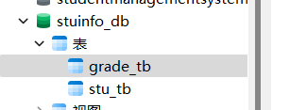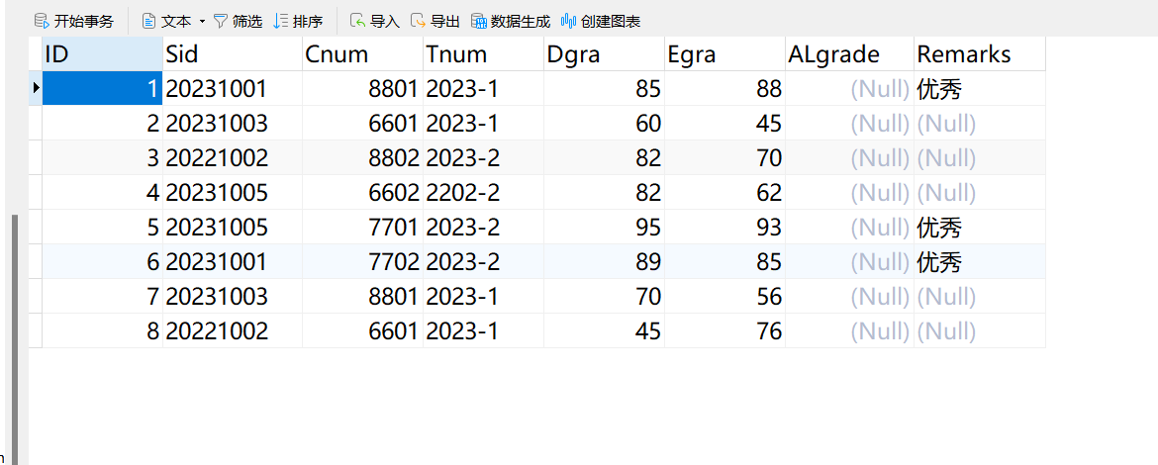

- 在score_tb中，按照综合成绩=平时成绩*40%+期末成绩*60%公式，计算数据表中综合成绩字段ALgrade的值，查看成绩表中score_tb的数据。（8分）
结果截图：
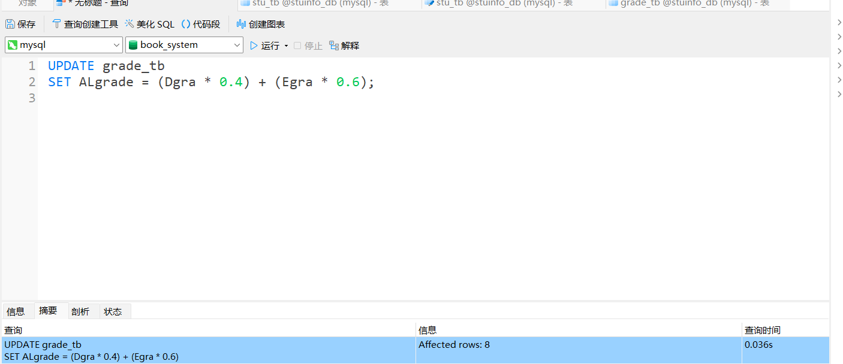
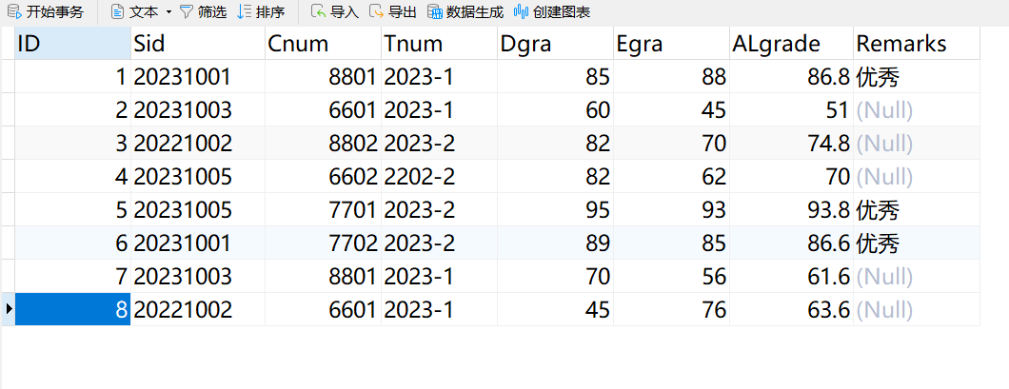
（3）统计查询每位学生所有科目综合成绩ALgrade的总分sum和平均分avg，取两位小数。（8分）
结果截图：
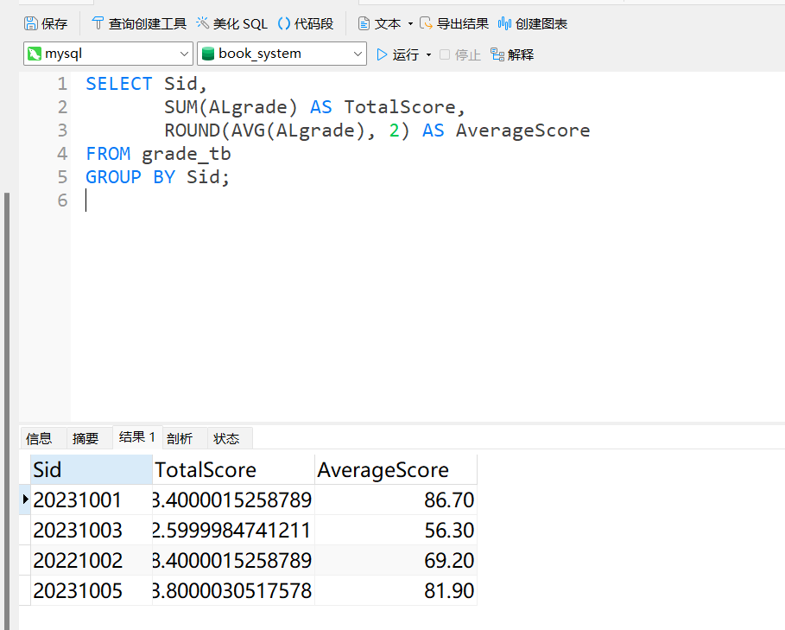
（4）查询综合成绩平均分大于85分的学生的学号，姓名，班级，课程编号和综合成绩。（8分）
结果截图：
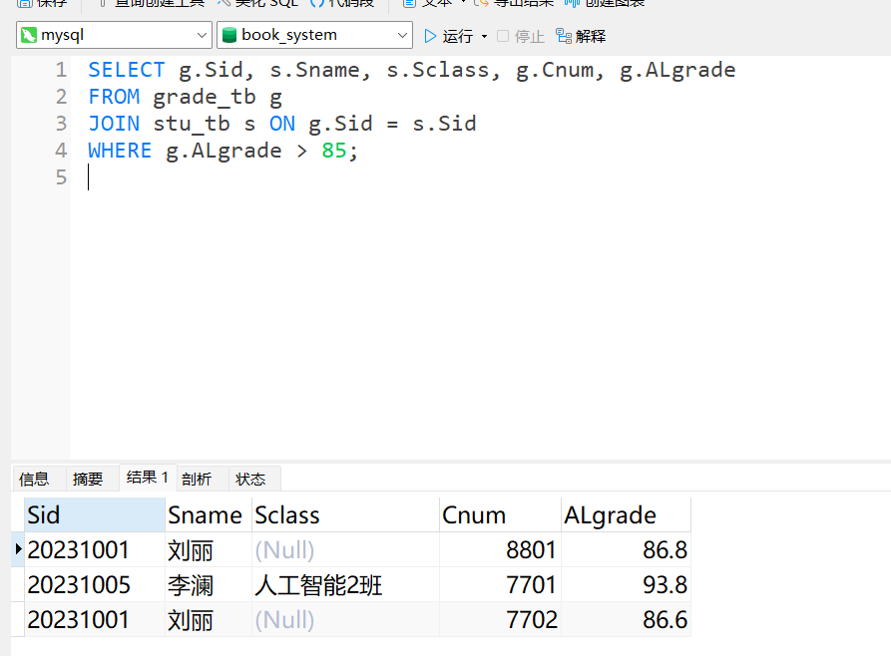

（5）创建一个存储过程，名称为pro_stu，功能为完成在stu_tb数据表中查询信息学院的学生的学号、姓名、专业和学院；并查看调用结果。（10分）
结果截图：
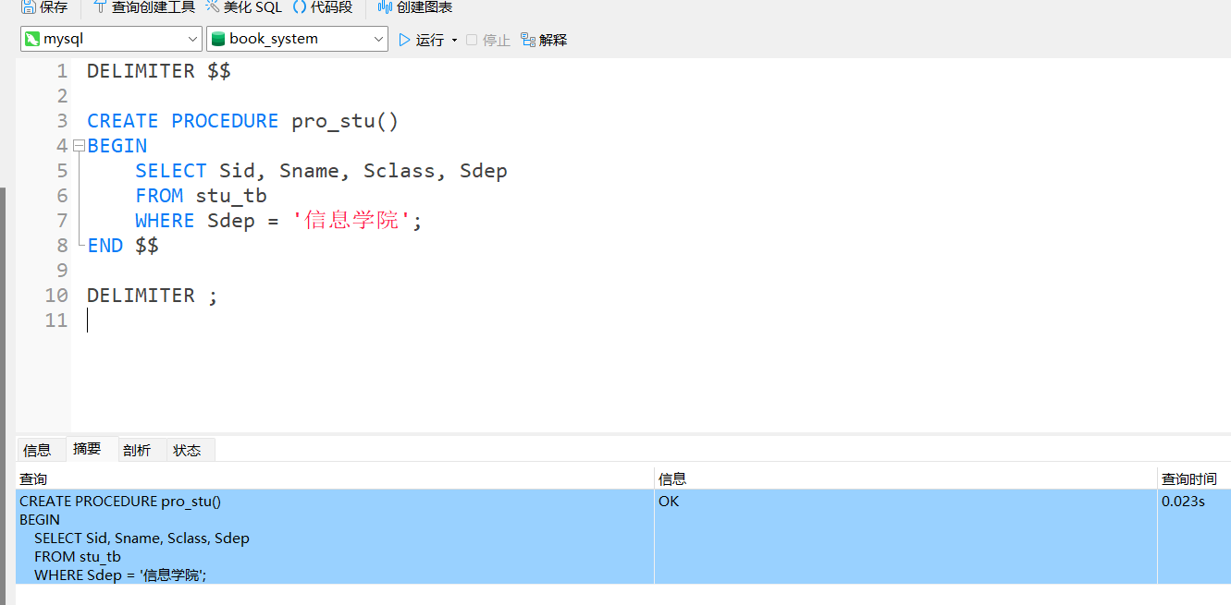

备注：非标化考核试卷的参考答案及评分标准，可直接包含在各项考核内容中。

